业绩为王——绩效管理与操作实务
业绩为王
——绩效管理与操作实务

可根据企业需求个性化定制培训解决方案

课程背景：
当今国内外经济竞争愈演愈烈，行业竞争不断加剧，精细化管理已取代粗放式管理，企业如何在激烈竞争中实现管理提升？如何在大环境下冲出绩效低谷实现逆势飞扬？如何实现企业核心竞争力保值增值？
在人力资源管理中，企业高管及HR们对绩效管理是既爱又恨，当企业实行业绩快速增长时绩效管理劳苦功高，而当绩效考核出了问题时，则在纠结使用MBO或BSC、KPI才不出问题，真是年年岁岁花相似，岁岁年年改考核，甚至同样的考核工具及方法为啥去年有效今年就不起作用了呢？很多企业在绩效管理中感到“忙、盲、茫”，都在寻找绩效管理的推动企业发展的神器。

课程模型：
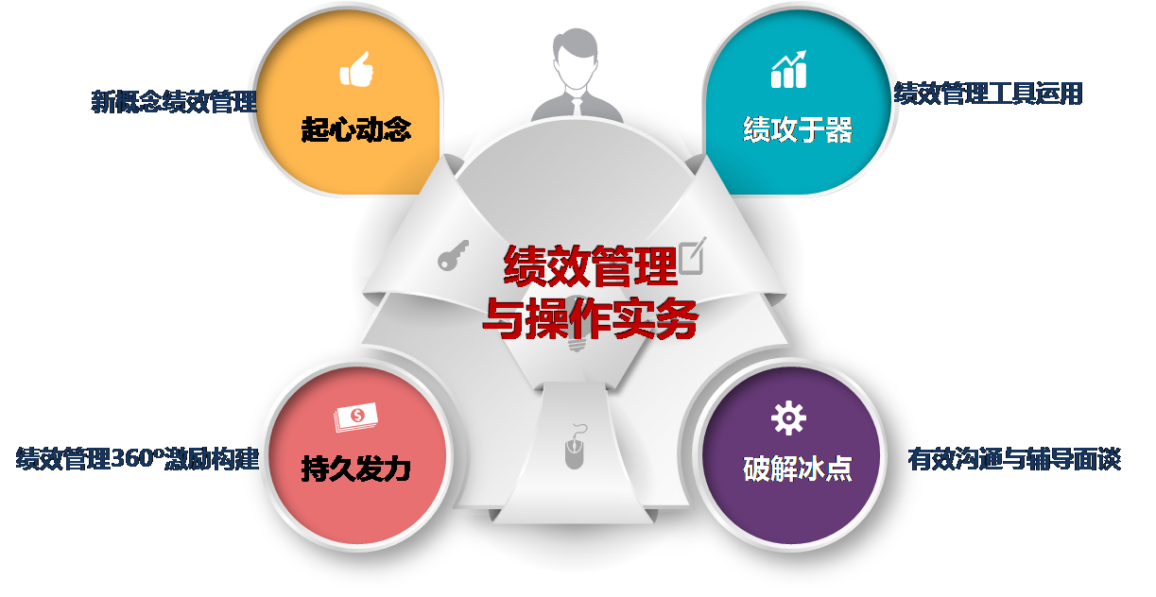

课程收益：
● 运用绩效管理组织模型，提升公司和个人的绩效
● 系统运用绩效管理新方法、工具，破解目前绩效考核中遇到的难题
● 实现绩效管理获得高层及业务部门的认可及配合，让绩效考核确保部门业绩达成
● 掌握绩效沟通、面谈等技能技巧，学会运用激励员工的各种方法
●掌握绩效考核指标量化设计技术，彻底改变绩效考核定性考核的弊端
● 以全新的项目思维绩效破解企业发展“瓶颈”，确保企业核心竞争力保值增值
● 将绩效管理的理念运用于日常生活中，用激励方法教育子女、达成家庭中长期目标等，使生活更有序，一切尽在自身掌控中

课程特色：
本课程将采用讲授、案例分析、模拟演练、现场实操等将室内培训与户外拓展相结合的最新体验式培训方法，使受训人员在轻松、互动的环境中，快速树立绩效全新理论，精准掌握绩效考核实用方法，辅导企业绩效管理体系有效落地。

课程时间：2天，6小时/天。（可根据企业需要调整）
课程对象：企业高管，HR总监，HR经理，绩效薪酬主管，各职能部门负责人
课程方式：系统理论讲解+全真行业案例解析+现场实操演练+后期落地实施辅导

课程大纲
导言：学习的五层境界
开篇：高绩效团队崭露头角
1. 组建团队精英展示
2. 团队PK规则

第一讲：起心动念——新概念绩效管理
一、用心理解绩效管理
案例：绩效管理的难点在哪里
1. 尚方宝剑vs无味鸡肋
2. Hr为何被边缘化
3. 为什么员工的表现不尽如人意
4. 传统绩效管理VS现代绩效管理
1）传统考核做法
2）现代考评做法
3）现代考评收益
5. 绩效管理的PDCA法则
1）Plan：制定计划
2）Do：辅导、考核
3）Check：反馈、面谈
4）Action：改进、激励
6. 以终为始——绩效管理对人生的意义
二、绩效管理助推企业战略落地
1. 剖析：为何称绩效主义毁了索尼
2. 瓦解“上有政策、下有对策”冰点
3. 绩效管理的目的
1）战略目的
2）管理目的
3）开发目的
4. 绩效管理三大导向
1）结果导向
2）过程导向
3）素质导向
5. 高效组织的绩效管理模型
1）组织战略：长期与短期目标及价值观
2）个人行为
3）个人特征
4）客观结果
5）情境约束：组织文化与经济条件
6. 双赢思维——精准定位全员绩效角色
演练：盘点企业组织绩效管理中存在哪些难点

第二讲：绩攻于器——绩效管理工具运用
一、绩效管理工具的巧妙运用
1. 五步建立绩效衡量标准
1）战略一致性
2）效度
3）信度
4）接受度
5）明确度
2. 快速掌握提炼企业战略目标的方法
3. MBO与价值树的完美结合
4. BSC与KPI的深度技术应用
5. GS与KIC的综合运用
6. OKR运用的新趋势
二、按需所设——突破指标设计瓶颈
1. 绩效指标设计五大原则
2. 如何善用岗位说明书提取考核指标
3. 三招快速识别指标“伪量化”
4. 8+1法考核指标库的建立
现场演练：如何快速提取岗位关键指标

第三讲：破解冰点——有效沟通与辅导面谈
一、绩效管理核心——常态辅导
1. 什么是绩效沟通
2. 绩效沟通贯穿于绩效管理各环节
3. 绩效沟通常见障碍与解决之道
4. 绩效计划沟通辅导重点
5. 绩效管理过程各环节的沟通辅导要诀
6. 绩效辅导七步曲
1）制定精准目标
2）理清现状
3）关键价值链
4）行动目标
5）行动计划
6）行动实施
7）行动后跟进
二、精准破解绩效面谈难题
案例：秋后算帐
1. 日常绩效面谈五步法
2. 决定面谈策略
3. 依据不同下属制定面谈方案
4. 绩效面谈核心
现场演练：如何运用技巧做好绩效面谈

第四讲：持续发力——绩效管理360º激励构建
一、绩效改进助推企业稳健发展
1. 绩效改进“三脚凳”模型
1）经济学
2）系统论
3）心理学
2. 绩效反馈改进如此重要
3. 业绩改进持续化三大策略
1）对事不对人
2）夯实管理根基
3）与创新共舞
4. 如何达成业绩改进持续化
二、360º激励管理体系使基业常青
1. 绩效管理顺利实施的条件
2. 系统工程：绩效管理持续改进
3. 绩效管理制度建立要领
4. 持久发力：绩效管理360〫激励运用
案例：如何发放年终奖

